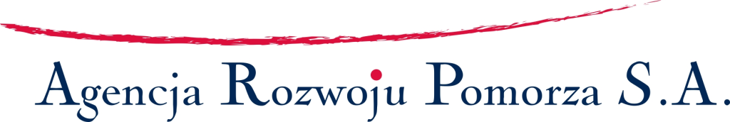

Wsparcie unijne na innowacyjne projekty
- Kredyt na innowację technologiczną –
Program Operacyjny Inteligentny Rozwój
Poddziałanie 3.2.2 „Kredyt na innowacje technologiczne” – konkurs nr 2

PROGRAM SPOTKANIA

Termin spotkania: 19.05.2016 r.

Miejsce: Agencja Rozwoju Pomorza S.A.
Al. Grunwaldzka 472 D (budynek 6), 80-309 Gdańsk,
sala konferencyjna nr 12.23

13:45 – 14:00 | Rejestracja gości, kawa
14:00 – 14:45 | Zasady ubiegania się o Kredyt na innowację technologiczną  - wymagania konkursowe  - wymagania ze strony banku komercyjnego  - dobre praktyki z pierwszego naboru konkursu
14:45 – 15:00 | Sesja pytań i odpowiedzi
15:00 – 15:15 | Przerwa kawowa
15:15 – 16:00 | Koszty kwalifikowane i konstruowanie budżetu projektu
16:00 – 16:15 | Sesja pytań i odpowiedzi
16:15 | Zakończenie spotkania

